Como se pretende adquirir señales de tensión y corriente provenientes de la línea, a estas se las debe filtrar y adecuar en tensión para su ingreso en el ADC del micro ARM. Para ello se eligió un filtro Butterworth de 3er orden.

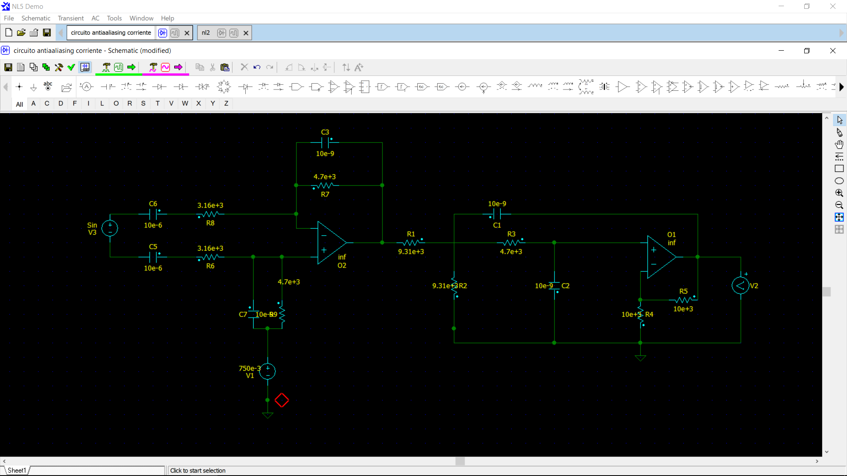

Circuito para censado de corriente

En el circuito se optó por utilizar el amplificador operacional TLV 2474 dado que presenta una característica de amplitud lineal(dB) y no agrega fase en el intervalo de interés, esta última característica surge de que necesitamos conocer la diferencia de fase entre tensión y corriente para evaluar cuál es el comportamiento de la línea( resistivo, inductivo, capacitivo, etc.).

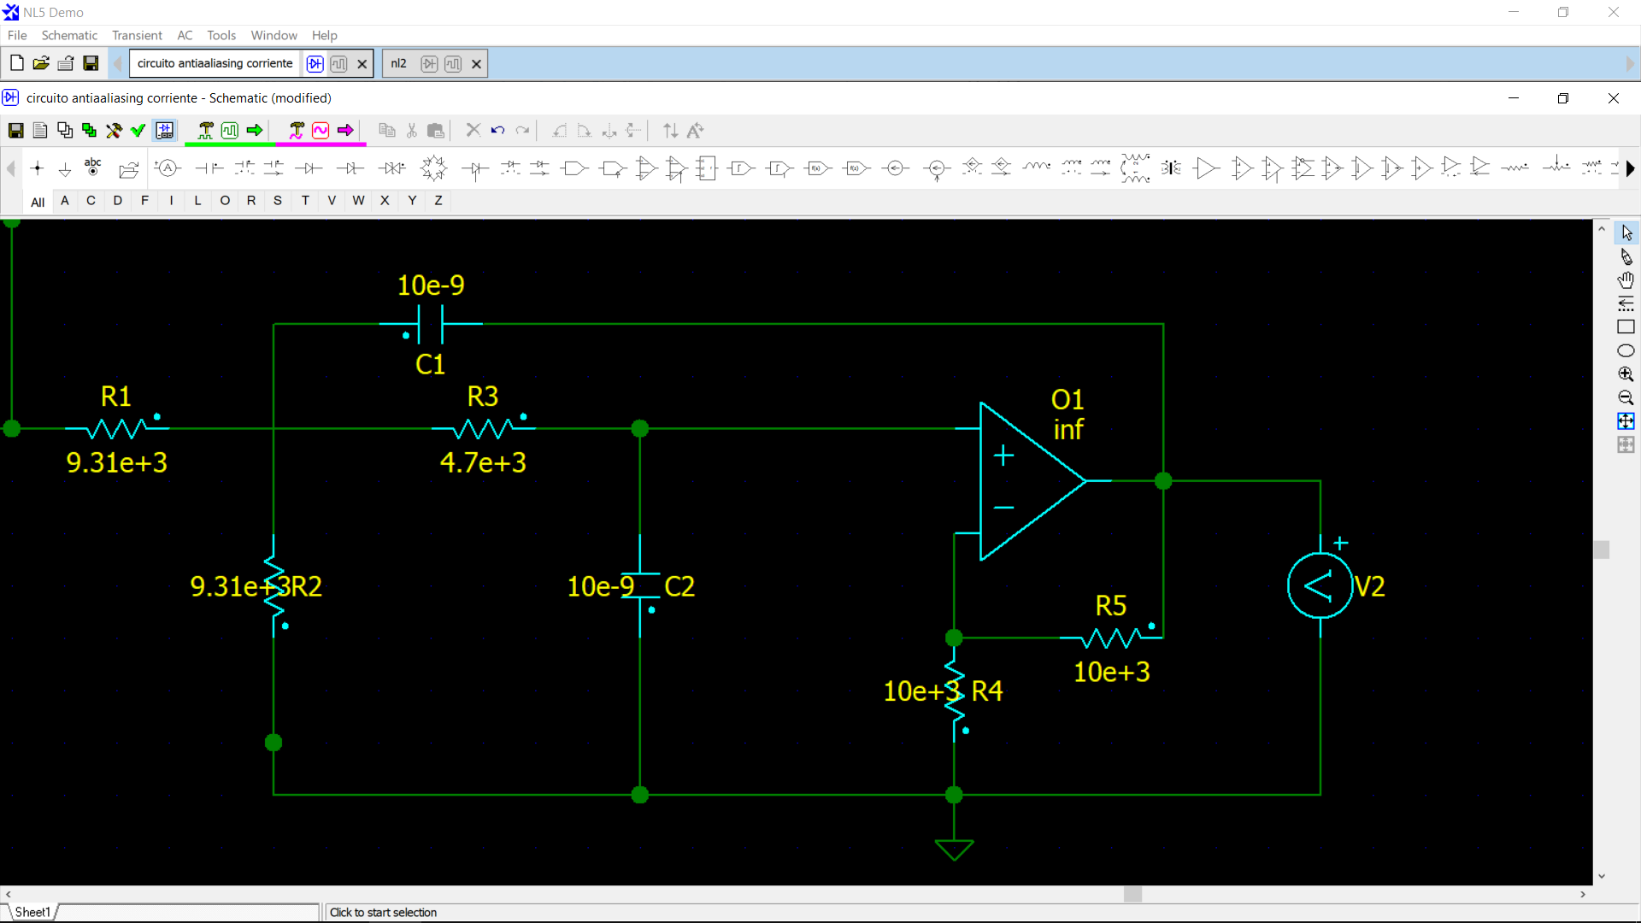

Circuito de salida

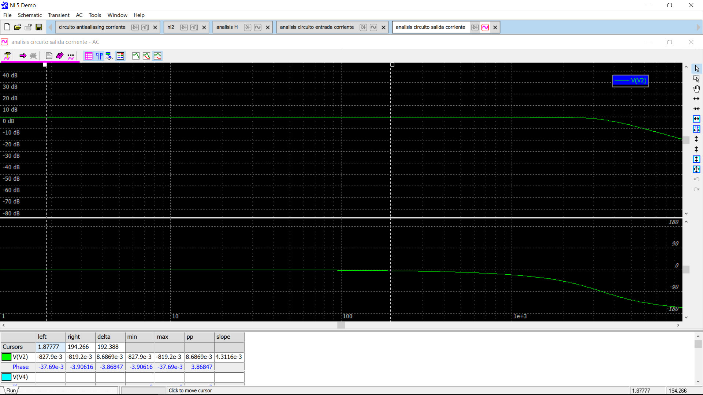

*Bode circuito de salida*

Se plantea el análisis por etapas, llegando a las ecuaciones:

Consideraciones de diseño:

; ;;

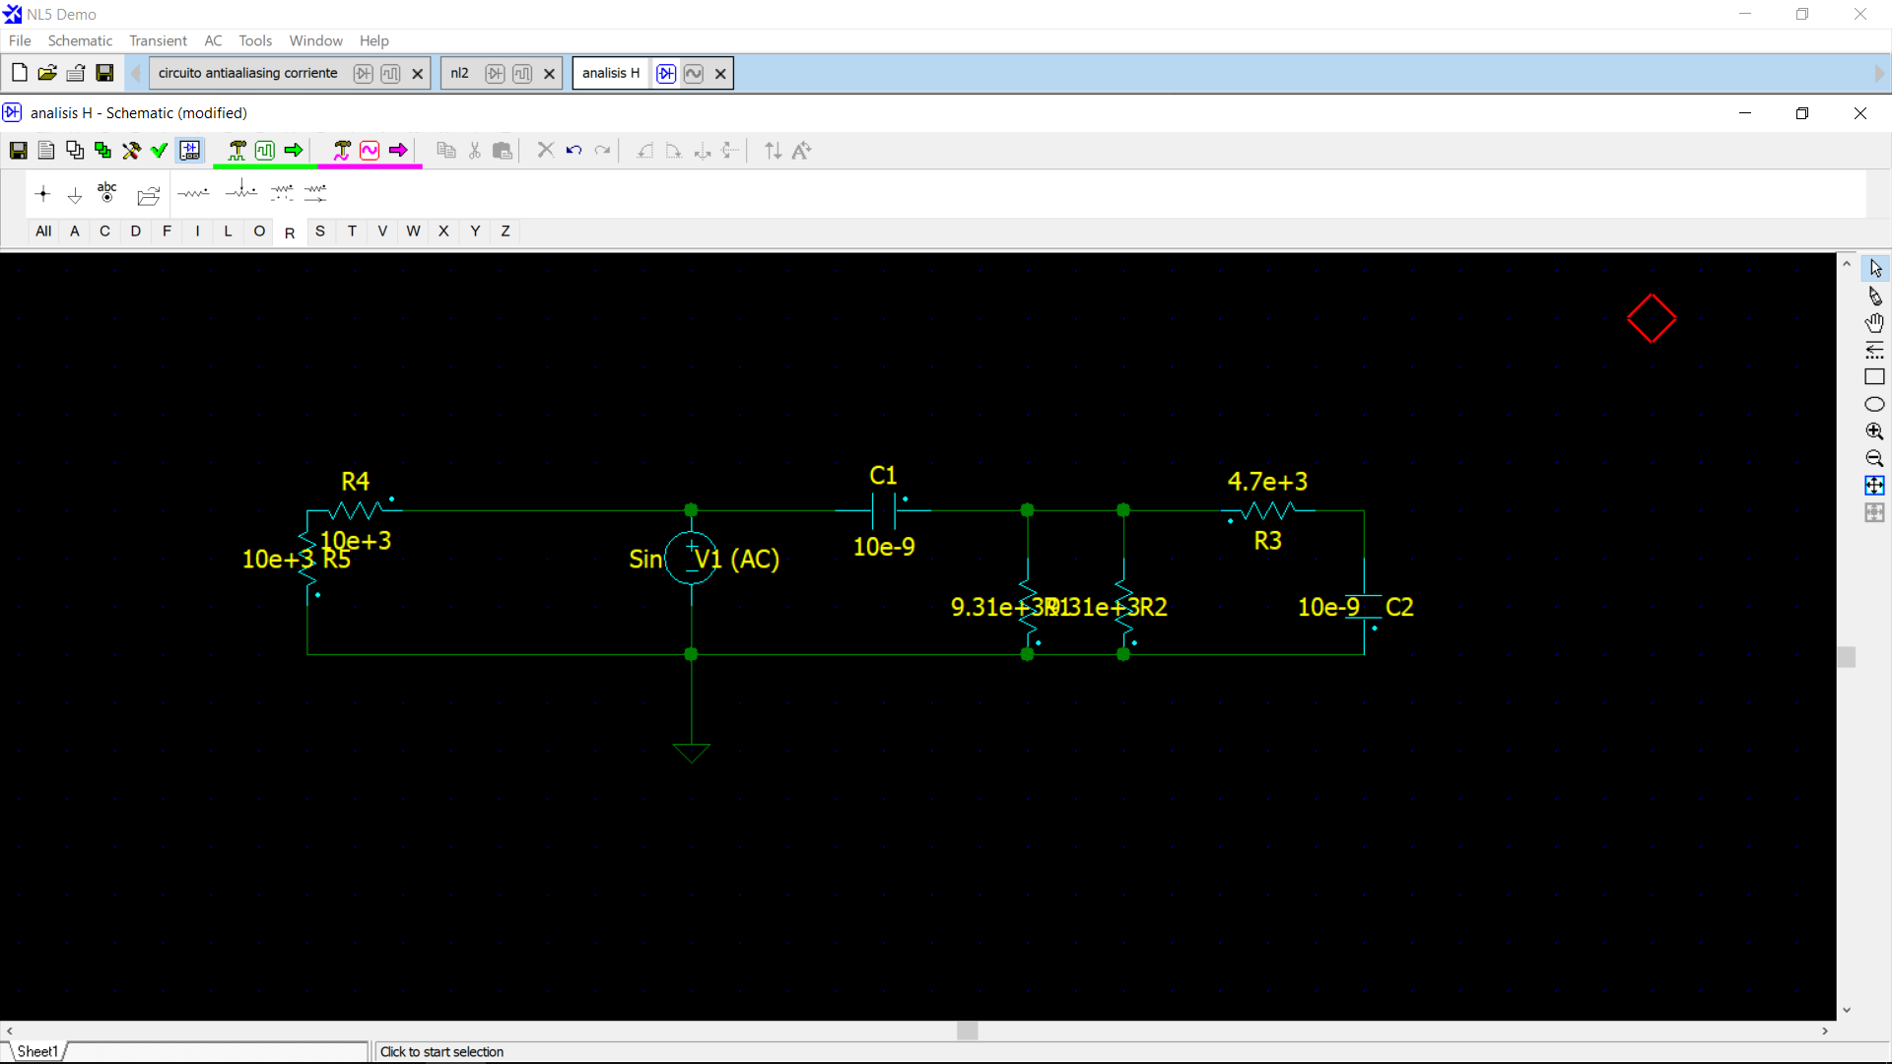

*Del lado izquierdo tenemos a y del lado derecho la red*

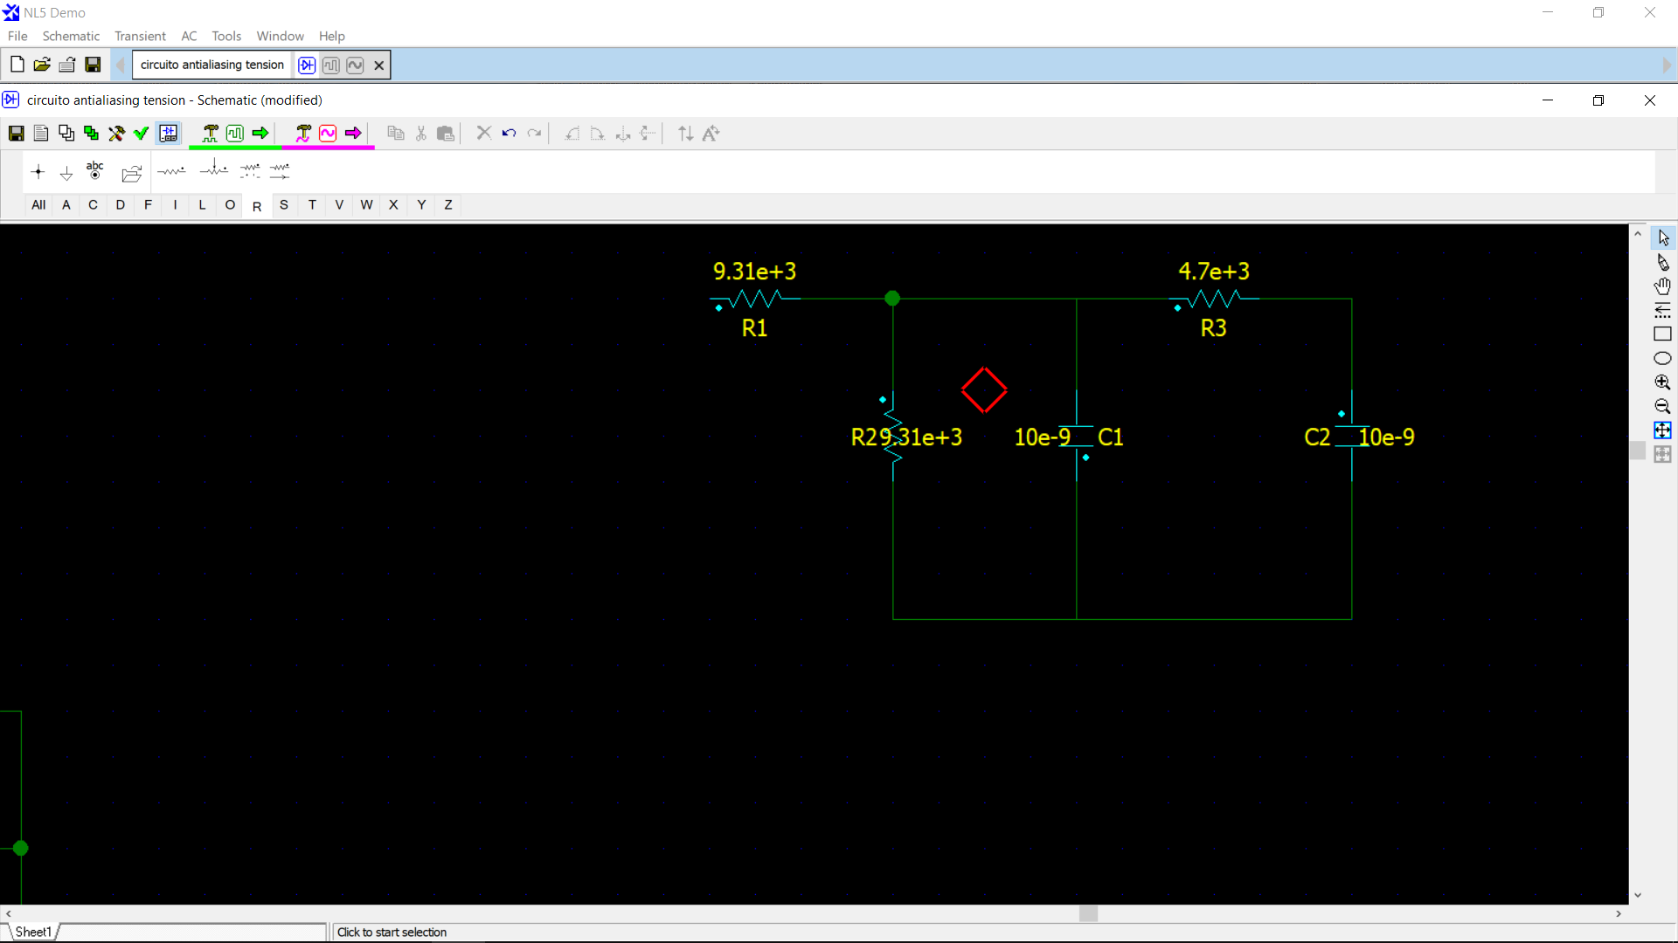

*Circuito G+*

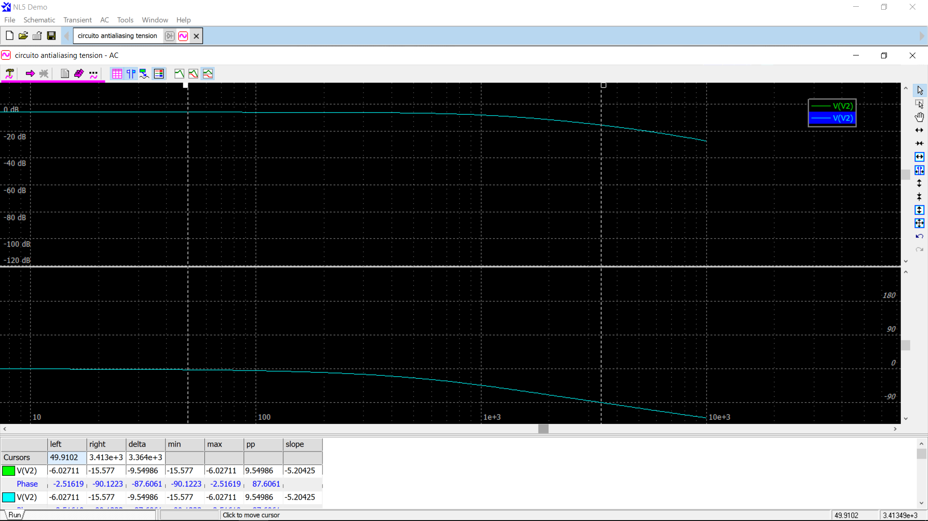

Se trazó el diagrama de bode y se analizo la amplitud de cada una para analizar su aporte, llegando a que solo debemos considerar a para nuestra región de incumbencia.

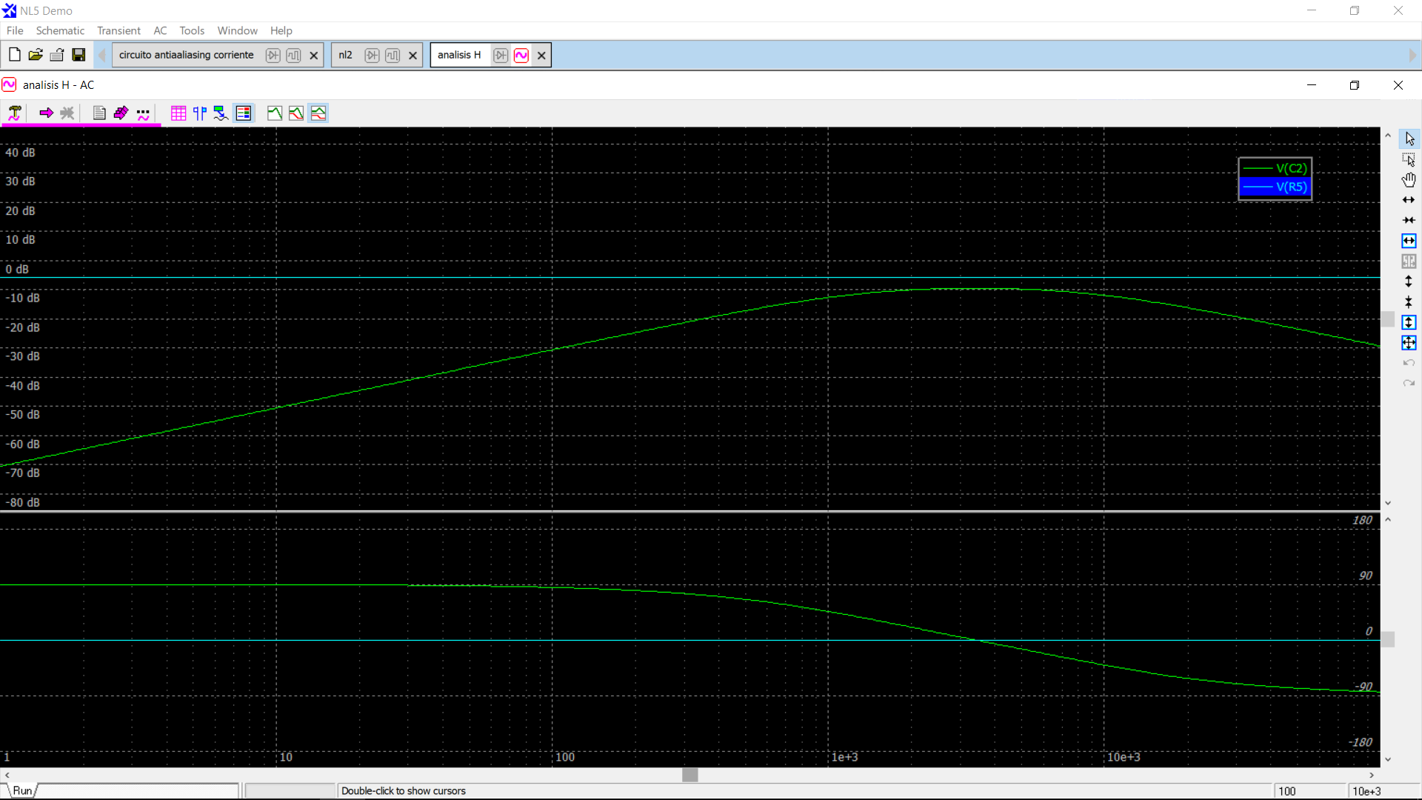

En verde traza de y en celeste

A su vez como trabajamos en la zona de G*H >> 1 entonces la ganancia se la puede considerar como de donde sale que en baja frecuencia(S=0) gana 1.

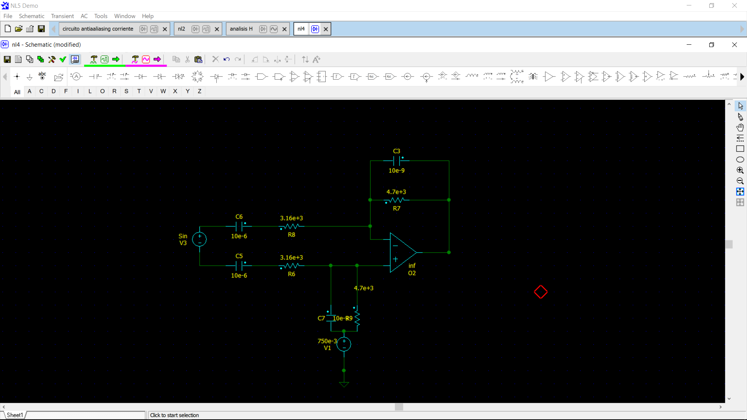

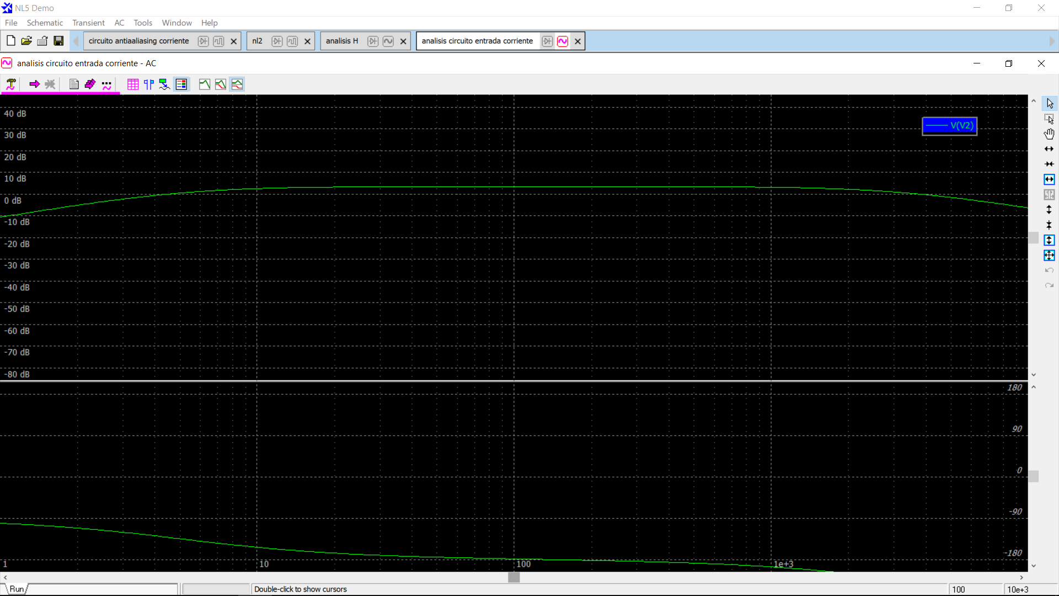

Vamos a analizar la parte superior del sistema, la cual es igual a la de abajo, llegando a las ecuaciones:

Como : ;;; entonces:

corresponde con la entrada de continua, de donde

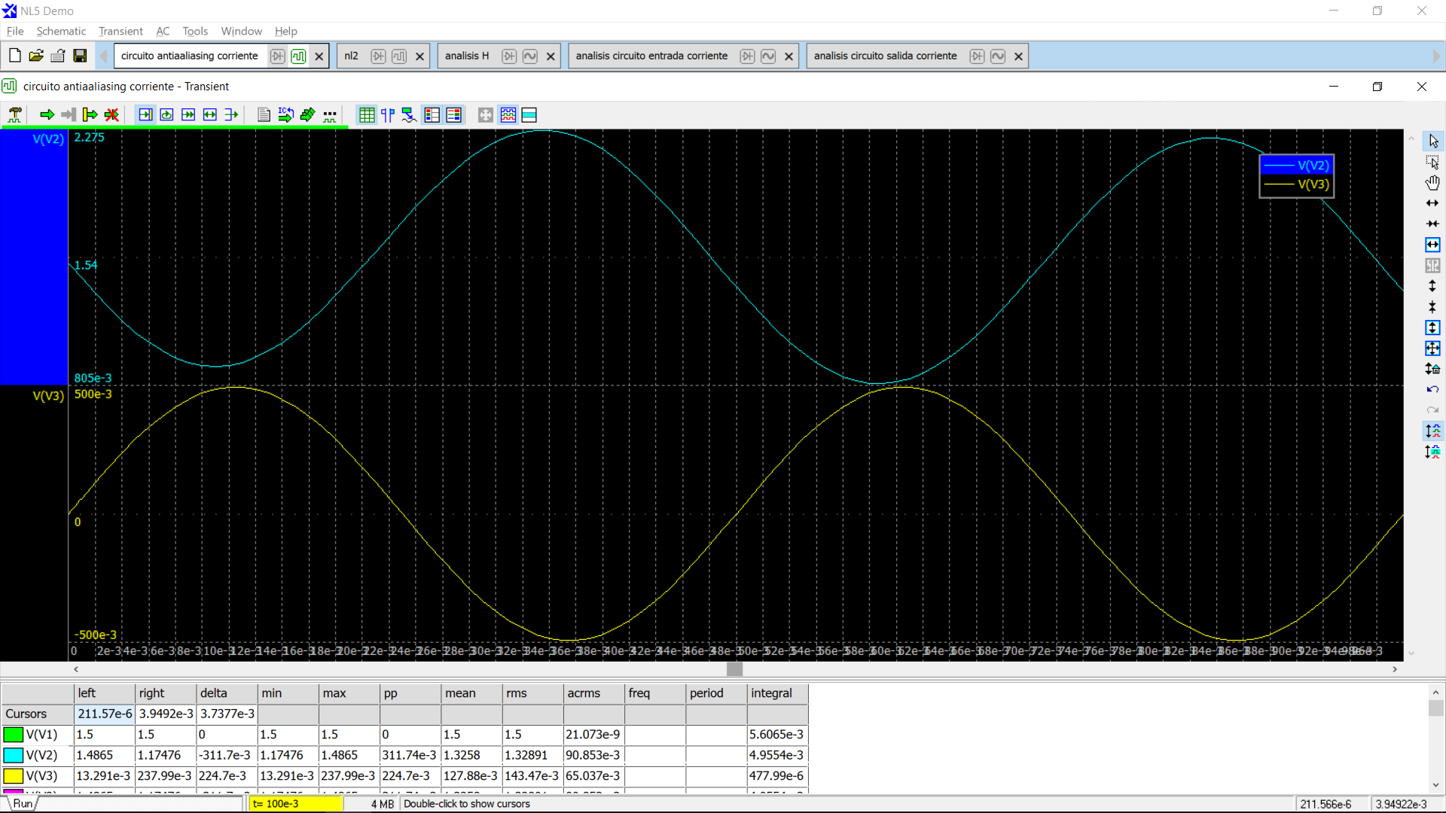

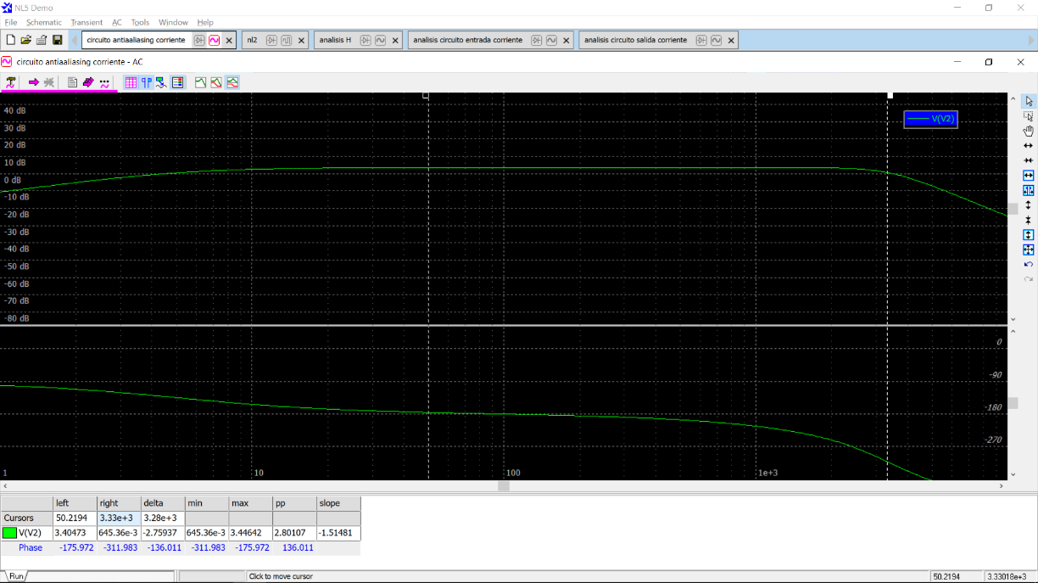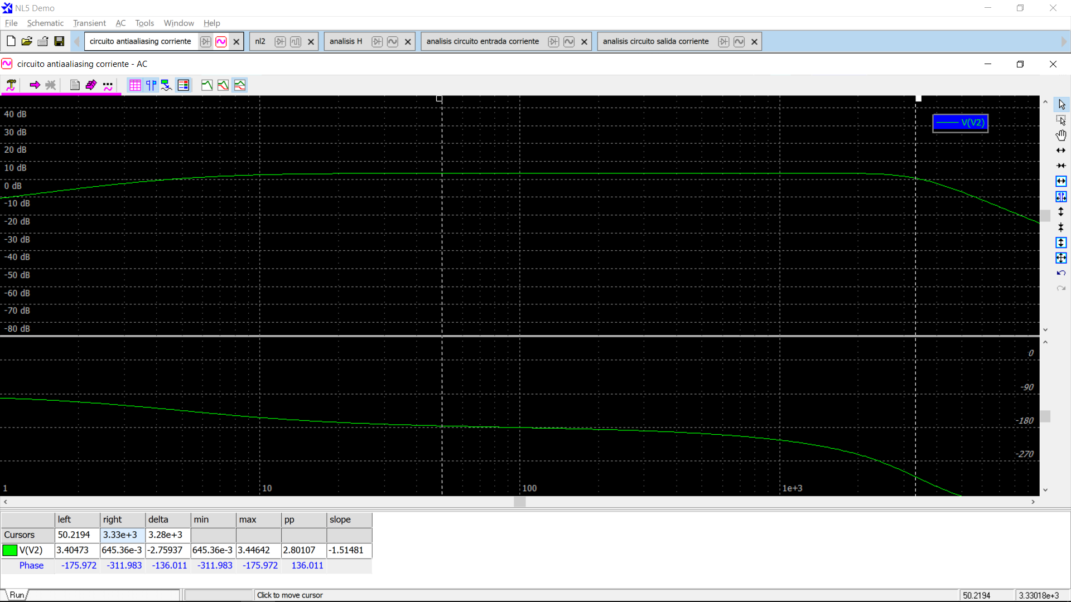

Se puede ver la caída de 3 dB a la frecuencia

**Análisis circuito tensión**

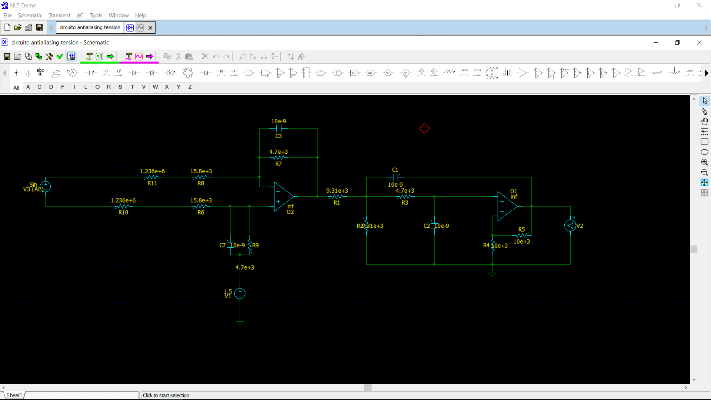

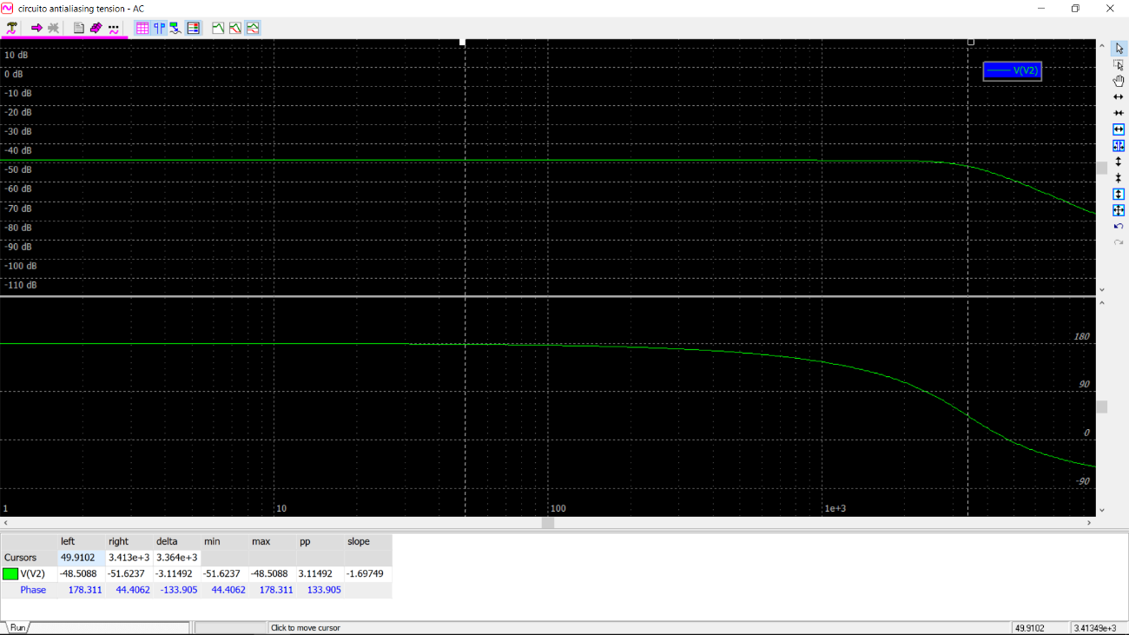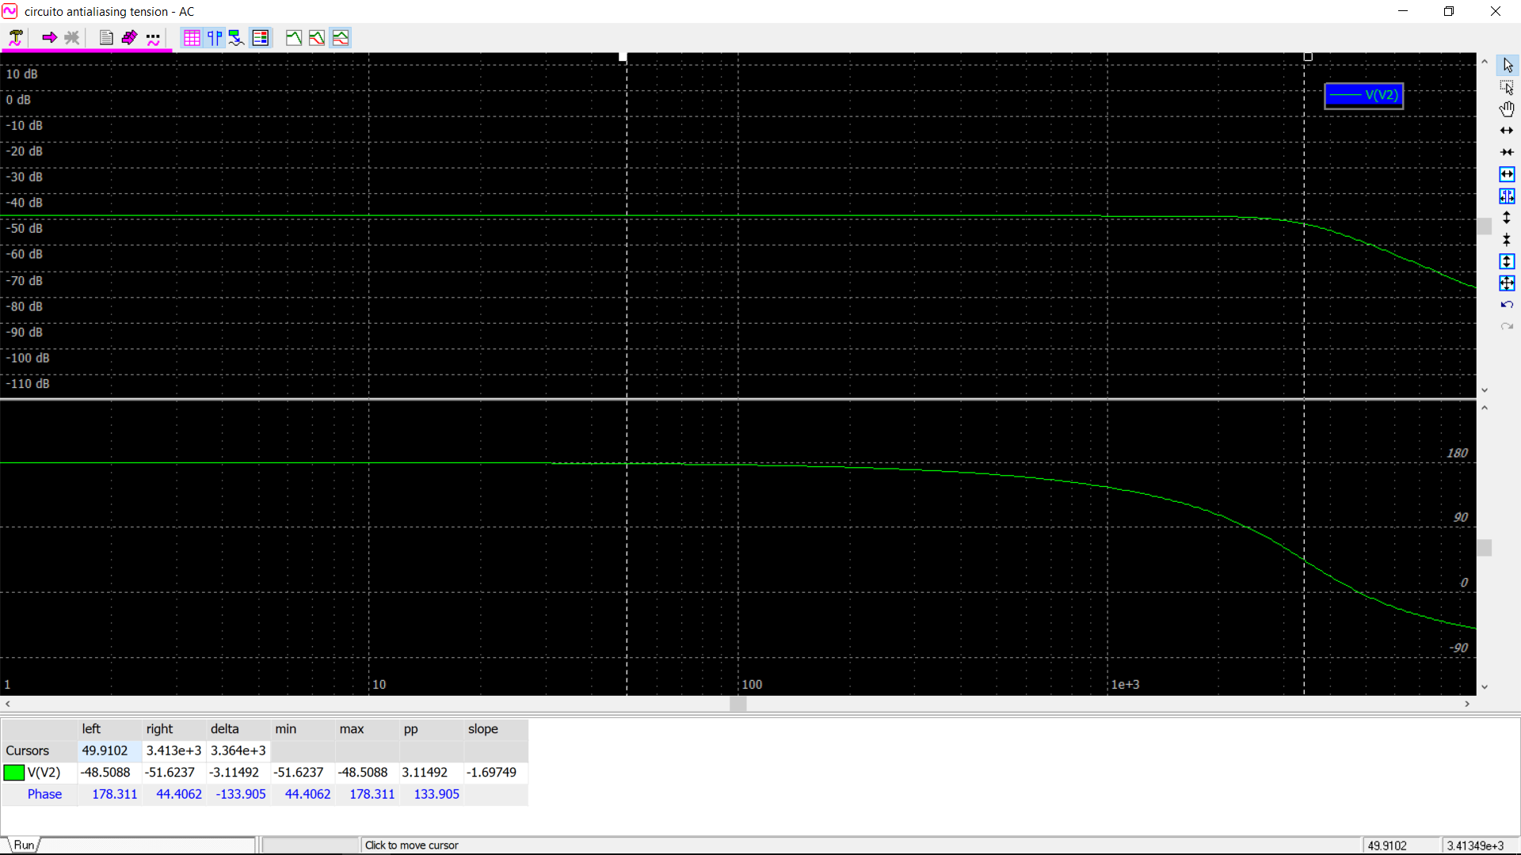

Se puede ver la caída de 3dB a la frecuencia de 3400Hz

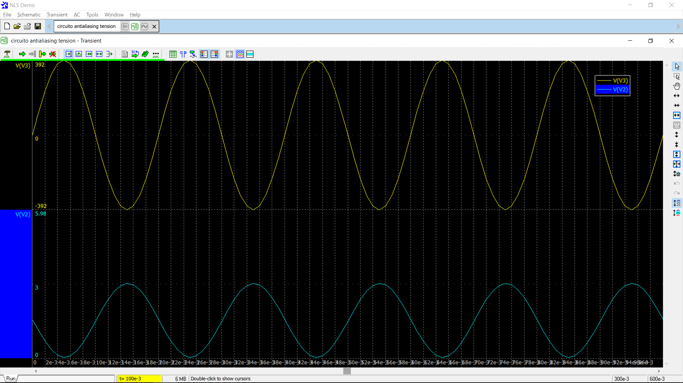

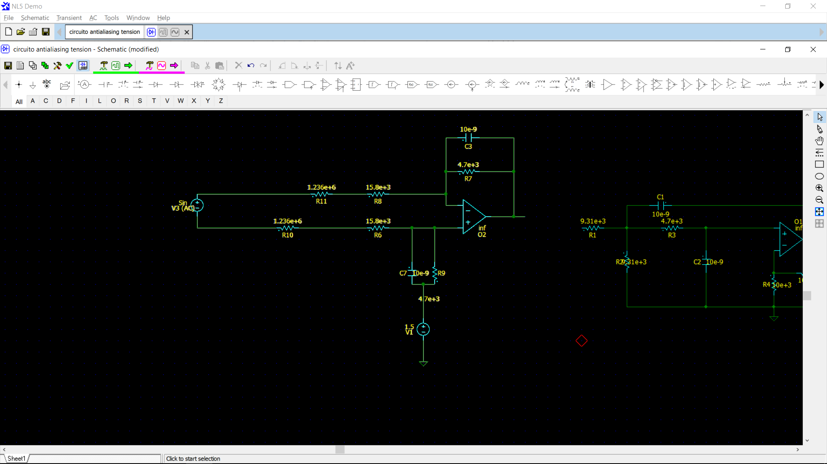

No se analiza el bloque de salida dado que es igual al de corriente, ahora bien con este circuito se llega a las ecuaciones:

corresponde con la entrada de continua, de donde

Donde

;;;